扬州市职业大学体育学院大腿内收肌训练器询价公告
我校体育学院需要采购一台大腿内收肌训练器，面向社会招标，现发布询价文件，欢迎符合相关条件的供应商参加投标。
一、主要内容及质量要求
名称 | 品牌 | 型号 | 产品参数 | 备注
大腿内外侧肌训练器 | 舒华 | SH-G6819 | 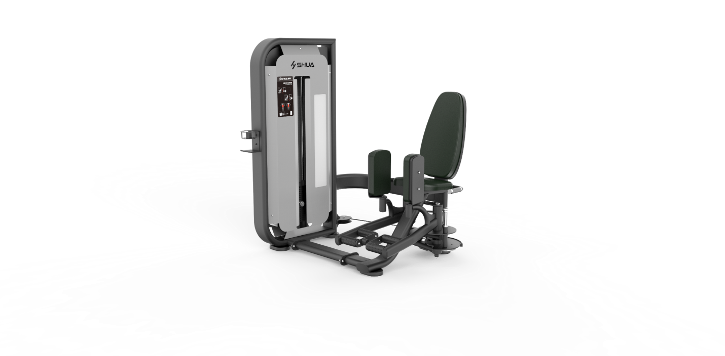  1、阻力形式：配重块；总重90kg；最小调节重量5kg  2、垫类（坐/背/胸/肘垫）：PU泡成型  3、最大人体承重：150kg  4、主要管材规格：龙门架平椭150×50×2.0mm，副架平椭120×50×2.0mm  5、牵索形式：进口含油钢丝绳；￠5.6mm  6、轴承：人本轴承；6205；6004  7、滑轮：尼龙加纤；￠117mm  8、皮革类：环保PVC；墨绿色  9、手把：黑色；TPU材质  10、端盖：铝合金；阳极氧化  11、导杆：45#；实心、镀硬铬；规格：￠19×1250mm  12、防护罩：龙门架两侧防护；钢板烤漆+半透明PC板  13、紧固件：不锈钢材质  14、烤漆颜色：主架黑色银砂纹；护罩闪银黑灰砂纹  15、塑胶件颜色：黑色  16、包装尺寸：A箱：1600×970×400mm、B箱：1230×1240×780mm （不含配重块，配重块单独纸箱包装）  17、净重：240kg；毛重： 295kg(含配重块的整机重量）  18、包装方式：木箱包装 执行标准：GB 17498.1-2008、GB 17498.2-2008  检验及保险：产品经过NSCC认证及国家体育用品质量监督检验中心检查合格，并已投保产品责任险、意外伤害险、公众责任险和产品质量险。
采购１台（含配重块），预算价为15000元，高于预算价报价为无效报价。
二、资格要求
供应商应当具备《中华人民共和国政府采购法》第二十二条规定条件，须具有独立的法人资格及其相应的经营范围。
三、投标、供货及报价
1、中标单位在合同签订后，三天内供货。供货地点为扬州市职业大学指定地点，验收交货前存放及保管概由中标人负责。
2、投标报价应包括拟提供货物及其运输、装卸、清点、堆放、验收前保管、验收合格及之前所有含税费用，投标报价还包含投标人应当提供的伴随服务，售后服务费用。
四、评标办法及评分标准
采用最低评标价法评标，同时评标小组对企业资质、业绩、性能价格比、售后服务等方面进行综合评议，确定排名及中标单位。
五、合同订立
中标方在中标公布1个工作日内与学校商讨并签订合同，逾期视为放弃中标。
六、货物验收
体育学院负责验收接收工作；若存在质量问题，必须在7个工作内协商解决。
七、付款
货到验收合格，无质量问题一个月后，付清全部货款。
八、投标及开标
请于2024年4月23日上午9:30前将报价单、技术偏离表、企业概况、业绩及售后承诺等有关资料一式三份，密封盖章，样品单独密封包装（包装袋外标明公司名称）送至扬州市文昌西路458号扬州市职业大学行政楼101室，超时将不予接收。
十一、联系人及电话
联系人：孔老师电话：0514-87697823
扬州市职业大学国有资产管理处
二〇二四年四月十六日

